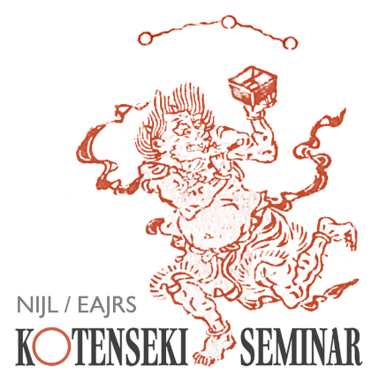

昨年の印記の解読セミナーに引き続き、今年も国文学研究資料館(NIJL)と日本資料専門家欧州協会(EAJRS)の共催でオンライン（ZOOM使用）によるKotenseki Seminarを下記の要領で開催いたします。
今回のセミナーでは、仏教について書かれた日本の古典籍について、その特徴や特殊性、解題、図書館での目録作成上の注意点などを解説していただきます。
なお、講義はすべて日本語で行われ、通訳はありません。
開催日時 |  | 2024年10月18日(金) 中央欧州夏時間10:00～12:15  （1時間ごとに休憩が入り、最後に質疑応答の時間があります）
講師 |  | ダヴァン・ディディエ 准教授（国文学研究資料館）
参加費 |  | 無料
申込書 |  | このリンクから入力
申込締切 |  | 2024年10月10日

このセミナーは録画し、後ほどYouTube上で公開します。
セミナーについての問い合わせは平野明まで、以下のメールアドレスあてにお願いします: a.hirano@sainsbury-institute.org
皆さんの奮っての参加をお待ちしています。

